 | ПОЛНОМОЧНАЯ  КОНФЕРЕНЦИЯ (ПК-02) |  | Документ 9-R  23 января 2002 года  Оригинал: английский
МАРРАКЕШ, 23 СЕНТЯБРЯ – 18 ОКТЯБРЯ 2002 ГОДА
Пленарное заседание

Записка Генерального секретаря

КАНДИДАТУРА НА ПОСТ ДИРЕКТОРА
БЮРО РАЗВИТИЯ ЭЛЕКТРОСВЯЗИ

В дополнение к информации, содержащейся в Документе 3, имею честь представить Конференции, в приложении, следующую кандидатуру на пост директора Бюро развития электросвязи:

г-н Хамадун ТУРЕ (Мали)

Иошио УТСУМИ
Генеральный секретарь

Приложение: 1

Бамако, 11 января 2002 года
От: Министерства по делам жилищного строительства и связи, Республика Мали
Кому: Генеральному секретарю МСЭ
Исх.№: 005/MDEAFC-CAB
Предмет: кандидатура г-на Хамадуна И. Туре на пост Директора БРЭ

Уважаемый г-н Генеральный секретарь,
Имею честь подтвердить получение Вашего циркулярного письма No. DM-1218,
PP-02/AL/eb от 9 октября 2001 года, извещающего о предстоящей Полномочной конференции Международного союза электросвязи (МСЭ), которая пройдет в Марракеше (Королевство Марокко) с 23 сентября по 18 октября 2002 года.
От имени правительства Республики Мали имею честь представить кандидатуру
г-на Хамадуна Туре на пост Директора Бюро развития электросвязи (БРЭ).
Мы поручили кандидату передать Вам дополненный вариант своего curriculum vitae.
Просим Вас принять все необходимые меры для регистрации кандидатуры и уведомить нас об этом соответствующим образом.

С уважением,

Г-жа БУАРЕ Фили СИССОКО
Министр
CURRICULUM VITAE

Хамадун Ибрагим Туре
Гражданство: Мали
Дата рождения: 3 сентября 1953 года
Семейное положение: женат, имеет четырех детей
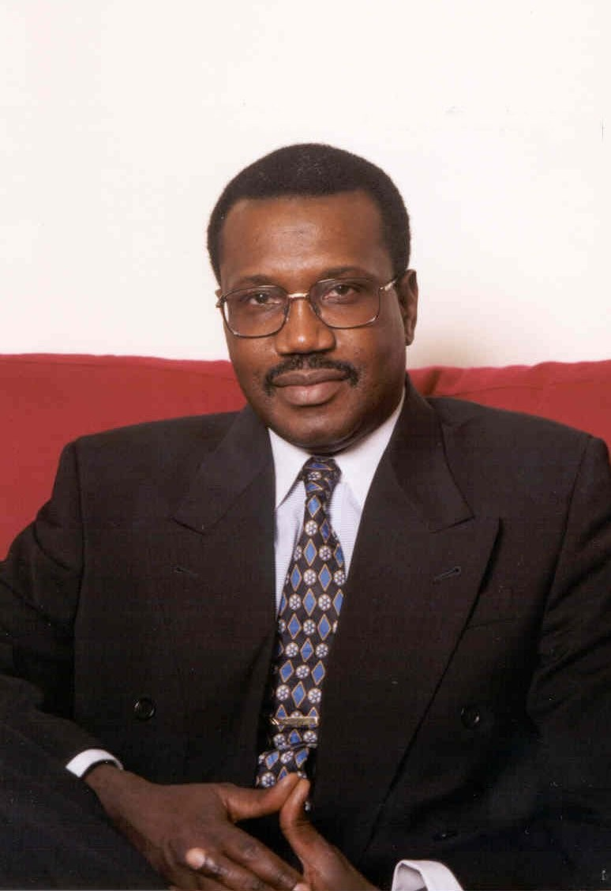
Достижения на посту Директора БРЭ
Г-н Туре вступил в должность в феврале 1999 года и привнес в практику деятельности Директора БРЭ свой опыт работы в условиях многообразия культур, а также в государственном и частном секторах. Заняв этот пост, он сосредоточил усилия на решении проблемы повышения уровня транспарентности и совершенствования действующих в Бюро управленческих методов – проблемы, которую перед выборами он определил как имеющую наивысший приоритет. За первый год работы в должности он провел реорганизацию Бюро для его адаптации к изменяющейся среде электросвязи и в целях выполнения решений ВКРЭ 1998 года; ввел систему составления ежегодных оперативных планов для упрощения управленческого процесса, децентрализации осуществления задач и установления более строгой подотчетности в Бюро. Г-н Туре постоянно проводит курс на повышение эффективности и обеспечение максимально продуктивного использования имеющихся ресурсов.
С момента вступления на пост г-н Туре последовательно совершенствует взаимодействие с Членами Сектора, создает партнерские отношения между частным сектором и МСЭ. Ему удалось добиться увеличения числа членов Сектора со 185 в феврале 1999 года до 247 в настоящее время. Он также укрепляет региональное присутствие МСЭ, повышает его практическую значимость, ответственность и подотчетность. К наиболее приоритетным направлениям своей деятельности г-н Туре относит реформирование сектора, обеспечение связи в сельских районах и наращивание потенциала.
Г-н Туре сделал КГРЭ открытой для более широкого круга участников, используя эту возможность для упрочения отношений между МСЭ и финансовыми учреждениями, регламентарными органами и учебными институтами, а также региональными и международными организациями, занимающимися вопросами электросвязи.
Под его руководством Бюро с большим успехом начало проводить глобальный симпозиум для регламентарных органов и организовало онлайновый обмен информацией для всех регламентарных и директивных органов. Цель этой инициативы заключается в создании благоприятной обстановки для обмена информацией и в предоставлении регламентарным органам возможности оказывать взаимопомощь при решении своих насущных проблем.
Г-н Туре также придает первостепенное значение выполнению Резолюции 7 ВКРЭ 1998 года, касающейся вопросов равенства полов, с включением гендерной перспективы во все программы Бюро.
Его умение адаптировать БРЭ к меняющимся условиям подтверждается многочисленными примерами успешной деятельности, такими как его немедленные ответные действия, направленные на выполнение мнения D форума по политике, посвященного IP-телефонии.
Нацеленный на достижение результатов, сторонник практических действий, умеет работать в команде, сумел сосредоточиться на проблемах развития, объединив усилия развивающихся и развитых стран. Хотя г-н Туре и оптимист по натуре, он действует с учетом реальной обстановки.
Этапы профессиональной деятельности
С 1999 года по настоящее время | Директор Бюро развития электросвязи МСЭ по итогам выборов на Полномочной конференции в Миннеаполисе в 1998 году.
1998–1999 годы | Региональный генеральный управляющий по Африке ICO Global Communications, Лондон и Претория.
1994–1996 годы | Директор группы Африка–Ближний Восток, ИНТЕЛСАТ, Вашингтон, О.К.
1990–1994 годы | Региональный директор по Африке, ИНТЕЛСАТ, Вашингтон, О.К.
1986–1990 годы | Сотрудник по электросвязи в Программе содействия и развития ИНТЕЛСАТ (IADP), ИНТЕЛСАТ, Вашингтон, О.К.
Декабрь 1995 года | Сотрудник по электросвязи, ИНТЕЛСАТ, отдел бизнес-планирования.
Октябрь 1985 года | Начальник секции спутниковой связи, осуществлял координацию между ОРТ и TELEMALI.
1985 год | Управляющий, земная станция Sulymanbougou II, Бамако, Мали.
1981–1984 годы | Инженер-руководитель по вопросам эксплуатации и технического обслуживания земной станции Sulymanbougou II, Бамако, Мали.
1980 год | Международный коммутационный центр, Бамако, Мали.
Октябрь 1979 года | Терминал микроволновой связи, Бамако, Мали, проект Телеком 1, проект PANAFTEL.
Образование
Июнь 1979 года | Степень магистра по специальности "Электротехника".
1974–1979 годы | Ленинградский электротехнический институт связи (Санкт-Петербург), Россия.
1973–1974 годы | Московский государственный университет.
1973 год | Степень бакалавра, лицей Аскиа Мохамеда, Бамако, Мали.
Знание языков | Сонгаи (родной язык), бамбара, французский, английский, русский.
Увлечения | Афро-кубинская/латиноамериканская музыка и боевые искусства.

